Thực hiện công văn hướng dẫn số 291/HD-PGD&ĐT- MN Phong Điền ngày 12 tháng 9 năm 2017 của Phòng GD&ĐT Phong Điền về việc Hướng dẫn nhiệm vụ giáo dục mầm non năm học 2017 – 2018;

Được sự nhất trí của Đảng ủy - HĐND - UBND xã Phong Hải. Sáng ngày 29 tháng 9 năm 2017, trường Mầm non Phong Hải long trọng tổ chức hội nghị cán bộ công chức, viên chức năm học 2017 - 2018 nhằm phát huy dân chủ, trí tuệ của cán bộ giáo viên và nhân viên nhà trường, đưa ra quyết nghị để nâng cao chất lượng quản lý, chất lượng giáo dục, thực hiện tốt nề nếp, kỷ cương của nhà trường, cải tiến phương pháp dạy và học hoàn thành thắng lợi nhiệm vụ năm học.  
       Hội nghị được vinh dự đón các đồng chí lãnh đạo của HĐND, UBND xã Phong Hải, cô giáo Nguyễn Thị Hồng Thư- chuyên viên mầm non Phòng Giaó dục và Đào tạo huyện, Trưởng ban đại diện CMHS của trường và đông đủ cán bộ, giáo viên, nhân viên của nhà trường.

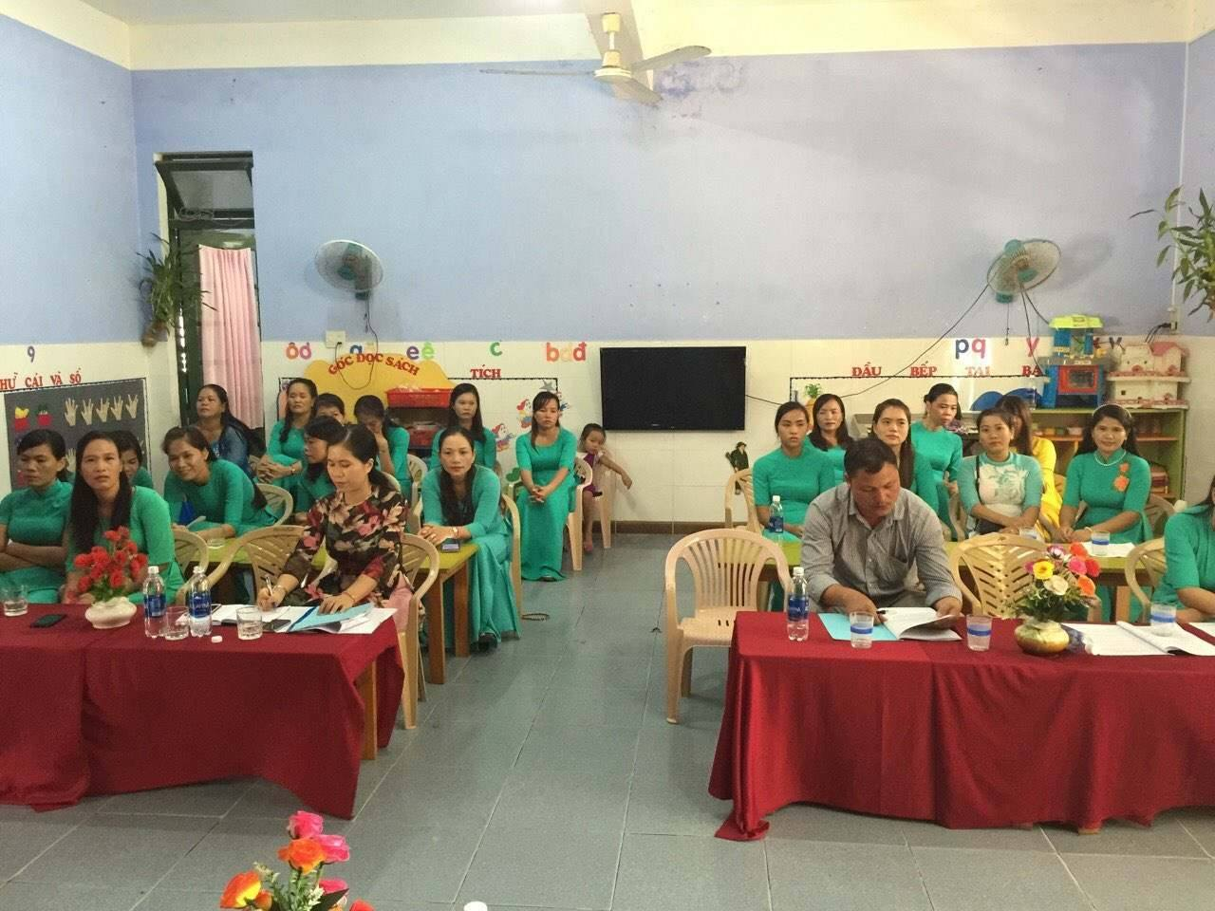

Tại hội nghị, cán bộ giáo viên nhà trường được nghe đồng chí Cao Thị Thu Hà - Hiệu trưởng nhà trường báo cáo kết quả thực hiện nghị quyết hội nghị cán bộ công chức, viên chức năm học 2016 -2017 và phương hướng nhiệm vụ năm học 2017 - 2018. Nghe đồng chí Chủ tịch công đoàn nhà trường báo cáo kết quả hoạt động của công đoàn năm học 2016-2017 và phương hướng hoạt động của công đoàn năm học 2017-2018. Hội nghị còn được nghe các bản báo cáo của Ban thanh tra nhân dân, báo cáo công khai công tác thu chi ngân sách của nhà trường năm học 2016- 2017. Nghe đoàn chủ tịch thông qua quy chế dân chủ, quy chế chi tiêu nội bộ năm học 2017 - 2018.

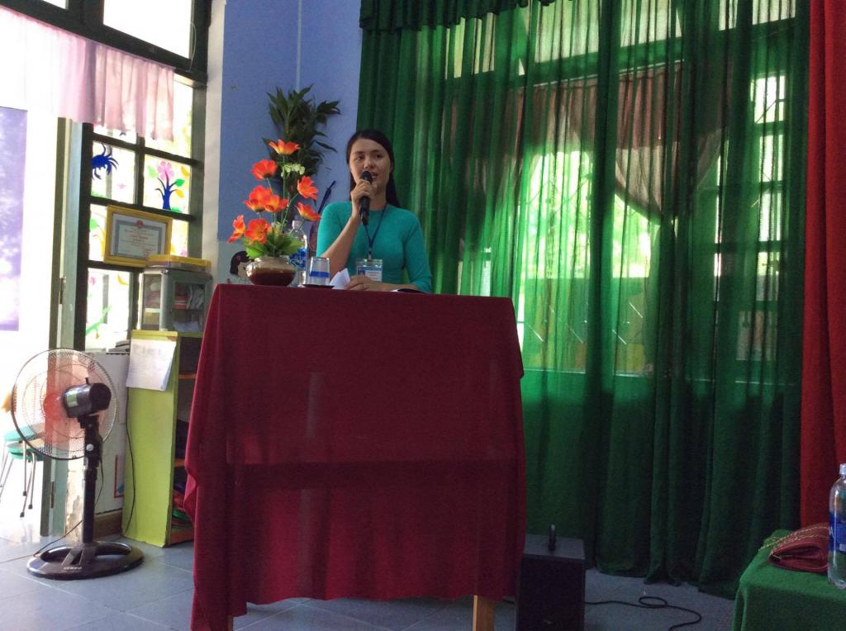

Các đồng chí cán bộ giáo viên nhà trường tham gia đóng góp các ý kiến tham luận cho các bản báo cáo cũng như đề đạt tâm tư nguyên vọng của bản thân và được đồng chí Hiệu trường nhà trường giải đáp thỏa đáng.

Đồng chí Nguyễn Trọng Tưởng thay mặt cho Đảng ủy, chính quyền địa phương tham gia phát biểu tại Hội nghị với sự sẻ chia và niềm tin vào nhà trường đối với công tác chăm sóc, nuôi dưỡng và giáo dục trẻ.

Hội nghị cũng được nghe những lời phát biểu của cô giáo Nguyễn Thị Hồng Thư, chuyên viên Phòng giáo dục thay mặt cho Lãnh đạo Phòng GD&ĐT huyện phát biểu những định hướng về công tác chuyên môn trong năm học 2017-2018

100% cán bộ giáo viên nhà trường nhất trí cao với dự thảo nghị quyết hội nghị cán bộ công chức viên chức năm học 2017 – 2018. Hội nghị kết thúc trong bầu không khí hân hoan phấn khởi, đoàn kết của tập thể cán bộ giáo viên nhà trường, hứa hẹn một năm học mới gặt hái được nhiều kết quả tốt đẹp. **\*Một số hình ảnh đẹp Hội nghị**

